2022年第二季度江门市人力资源市场
供求状况分析报告

江门市人力资源和社会保障局
发布日期：2022年7月

目 录

一、概况 1
二、人力资源供求情况 3
三、用工定点监测 12
四、失业动态监测 18
五、产业链重点关注企业用工分析 26

2022年第二季度江门市人力资源市场
供求状况分析报告

一、概况
经综合企业用工及人力资源服务平台、全市各级人力资源市场、全市650家就业失业动态监测企业的情况和相关数据，形成第二季度全市人力资源市场供求状况分析报告。
（一）各项就业指标按时序进度完成，就业形势总体保持稳定。截至6月底，全市城镇新增就业21949人，城镇失业人员再就业13552人，就业困难人员实现就业1097人，分别完成目标任务的54.87%、54.21%、54.85%，均按时序进度完成，就业形势总体稳定。
（二）全市人力资源市场供求整体有所下降，用工需求减少。第二季度，我市企业招聘职位数为39973个，比上季度减少19768个，环比下降33.09%，同比减少2348个，降幅5.55%；求职人数为33873人，比上季度减少8636人，环比下降20.32%，但同比增加3301人，增幅10.80%，求职者较上年同期有一定增幅。第二季度总体职位供求比为1:0.85，与上年同期（1:0.72）相比略有上升，反映岗位增长幅度小于求职人数增长幅度，企业缺工现象得到一定缓解。
（三）各项监测数据反映企业用工规模基本稳定，招聘需求保守。经综合650家监测企业数据显示：一是第二季度期末在岗总人数166971人，环比减少1036人，降幅0.62%；反映企业在节后用工旺季经过补员后，二季度用工规模有所减少；二是第二季度期间，流失人数多于新招聘人数，共新增10563人，减少11670人，增减相抵后净减1107人，企业用工稳定性较上季度差；三是企业通过各类招聘渠道补员后基本能满足用工需求，预计三季度招聘8384人，用工需求有所减少。
（四）产业链重点关注企业用工稳中微升。2022年1~6月份，我市14条产业链的1216家重点关注企业1月份在岗员工人数为26.29万人，随后每月呈轻微上升趋势增加至6月底的28.93万人，同比增加8389人（增幅2.99%），环比增加4947人（增幅1.74%），比2021年12月增加2966人（增幅1.04%），整体用工基本稳定，对我市经济起积极的带动作用。
2022年第二季度，我市就业形势延续总体平稳态势，企业用工总体稳定，但扩大用工规模意愿不强，呈现出“总体稳定、稳中承压”的特点。一是就业结构性矛盾凸显。一方面，高校毕业生总量维持在较高水平，就业竞争压力增加。2022年全市5所高校的应届毕业生超过1.6万，比去年增加2000人，截至6月底，毕业去向落实率为76.84%，同比降低10个百分点。同时，高校毕业生就业观念改变，大龄农民工就业技能缺乏，重点群体就业压力不减；另一方面，外来劳动力受疫情等因素影响跨区域流动减少，企业技能人才供求失衡，技工普工缺口仍然较大。二是稳就业不确定性明显增大。当前国际环境依然复杂，影响较为深远，加上国内部分省、市疫情出现反复，对我市旅游、住宿、外贸、来料加工企业和抗风险能力较差的小微企业造成较大影响，特别是以往年度吸纳高校毕业生、农民工较多的餐饮、文娱、批发零售等服务业以及卫浴五金、电子设备、服装、服饰业等以外贸出口为主的制造业，用工需求有下降趋势，存在裁（减）员风险，重点群体就业竞争压力增加。
综上所述，受各方面因素影响，预计我市第三季度的“稳就业、保就业”工作依然严峻，持续关注外部环境变化、疫情等对就业影响，密切关注重点地区、重点行业企业、重点群体就业状况，继续加大就业失业动态监测力度，做好风险防范应对工作。

二、人力资源供求情况
（一）总体情况
表1. 职位供求总体情况表
招聘职位数 | 求职人数 | 职位供求比
39973 | 33873 | 1:0.85
2022年第二季度，从企业用工及人力资源服务平台信息系统和全市公益性人力资源服务机构的数据统计，全市用人单位登记招聘职位数共39973个，登记求职人数共33873人，总体职位供求比为1:0.85（招聘职位数为1，求职人数为0.85，下同）；全市人力资源市场总体用工缺口为6100人。
（二）人力资源供求变化情况
表2-1. 职位供求环比变化情况表
季 度 | 招聘职位数 | 求职人数 | 职位供求比
2021年第2季度 | 42321 | 30572 | 1:0.72
2021年第3季度 | 37616 | 30120 | 1:0.80
2021年第4季度 | 39070 | 33106 | 1:0.85
2022年第1季度 | 59741 | 42509 | 1:0.71
2022年第2季度 | 39973 | 33873 | 1:0.85
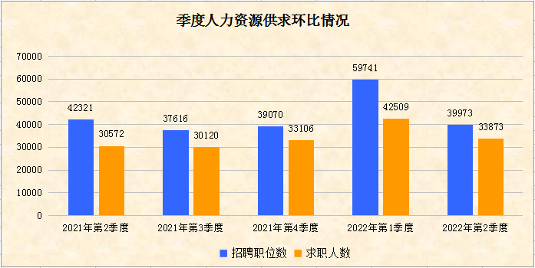

表2-2. 职位供求同比变化情况表
季 度 | 招聘职位数 | 求职人数 | 职位供求比
2018年第2季度 | 45681 | 34455 | 1:0.75
2019年第2季度 | 45884 | 35930 | 1:0.78
2020年第2季度 | 34926 | 28999 | 1:0.83
2021年第2季度 | 42321 | 30572 | 1:0.72
2022年第2季度 | 39973 | 33873 | 1:0.85
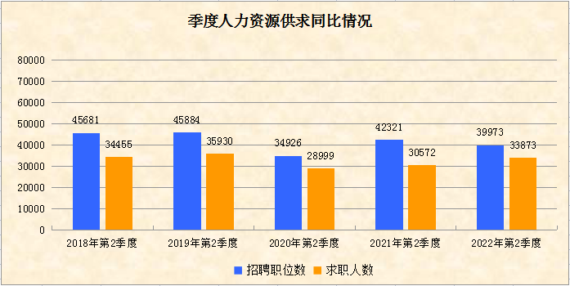

2022年第二季度，我市企业招聘职位数为39973个，比上季度减少19768个，环比下降33.09%；求职人数为33873人，比上季度减少8636人，环比下降20.32%；与2021年第二季度相比，招聘职位数同比减少2348个，降幅5.55%，求职人数同比增加3301人，增幅10.80%。企业用工需求有所下降，招聘岗位增长幅度小于求职人数增长幅度，企业缺工现象得到一定缓解，但求职人员竞争难度有所增加。

（三）按职业分类的职位供求情况
表3. 按职业分组的职位供求情况表
职业类别 | 需求人数 | 招聘比例 | 求职人数 | 求职比例 | 职位供求比
单位负责人 | 51 | 0.13% | 29 | 0.09% | 1:0.57
专业技术人员 | 4494 | 11.24% | 3790 | 11.19% | 1:0.84
办事人员和有关人员 | 6440 | 16.11% | 4858 | 14.34% | 1:0.75
社会生产服务和生活服务人员 | 5383 | 13.47% | 4686 | 13.83% | 1:0.87
农林牧渔业生产及辅助人员 | 434 | 1.09% | 340 | 1.00% | 1:0.78
生产制造及有关人员 | 20939 | 52.38% | 17975 | 53.07% | 1:0.86
其他 | 2232 | 5.58% | 2195 | 6.48% | 1:0.98
无要求 | —— | —— | 0 | 0.00% | ——
合计 | 39973 | 100.00% | 33873 | 100.00% | 1:0.85
2022年第二季度，在按职业类别分组中，招聘岗位排名前3位的有生产制造及有关人员、办事人员和有关人员、社会生产服务和生活服务人员，合计占81.96%；求职人数排名前3位的有生产制造及有关人员、办事人员和有关人员、社会生产服务和生活服务人员，合计占81.24%；其中生产制造及有关人员的需求岗位和求职人数占比最多，分别为52.38%和53.07%，供求比为1:0.86；而供需占比最少的分别为单位负责人、农林牧渔业生产及辅助人员。

（四）按年龄层次分类的职位供求情况
表4. 按年龄分类的职位供求情况统计表
年龄层次 | 需求人数 | 招聘  比例 | 求职人数 | 求职比例 | 职位供求比 | 企业招聘提供工资水平 | 职工平均工资收入
16—24周岁 | 10105 | 25.28% | 5972 | 17.63% | 1:0.59 | 4290-6620 | 5460
25—34周岁 | 12096 | 30.26% | 8936 | 26.38% | 1:0.74 | 4460-6760 | 5610
35—44周岁 | 10733 | 26.85% | 8014 | 23.66% | 1:0.75 | 4480-6750 | 5620
45周岁以上 | 6312 | 15.79% | 10951 | 32.33% | 1:1.73 | 4520-6630 | 5570
无要求 | 727 | 1.82% | —— | —— | —— | —— | ——
合 计 | 39973 | 100.00% | 33873 | 100.00% | 1:0.85
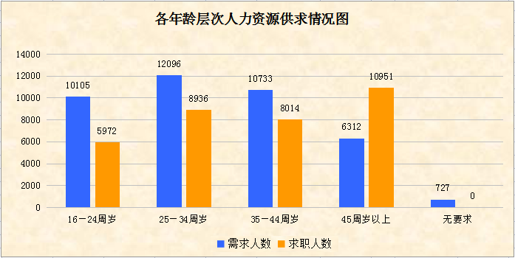

2022年第二季度，对求职者年龄无要求的招聘职位数仅占本季度招聘职位数总量的1.82%。除了45周岁以上年龄劳动力的求职人数大于招聘职位数外，其余年龄段的招聘职位数均未能达到饱和。其中，用人单位对25~34周岁年龄层次劳动力的需求最为旺盛，占比最高（30.26%），其职位供求比为1:0.74。在求职方面，45周岁以上的求职者占32.33%，供求比为1:1.73，供大于求，反映“4050”人员存量较大，有一定的就业压力；而以新成长劳动力为代表的16~24周岁年龄层次劳动力的求职人数占比最少（17.63%），供求比为1:0.59。从收入水平来看，各年龄层次的工资收入整体上差距不大，企业招聘提供的工资水平和职工平均工资收入与上季度相比轻微增加。
（五）按文化程度分类的职位供求情况
表5. 按文化程度分类的职位供求情况统计表
文化程度 |  | 需求人数 | 招聘比例 | 求职人数 | 求职比例 | 职位供求比
初中及以下 |  | 17147 | 42.90% | 11860 | 35.01% | 1:0.69
 | 无要求 | 7523 | 18.82% | —— | —— | ——
 | 高中 | 14860 | 37.17% | 13970 | 41.24% | 1:0.94
 | 职业高中、技校、中专 | 7523 | 18.82% | 7484 | 22.09% | 1:0.99
大专 |  | 5159 | 12.90% | 5232 | 15.45% | 1:1.01
大学 |  | 2477 | 6.20% | 2595 | 7.66% | 1:1.05
研究生及以上 |  | 330 | 0.83% | 216 | 0.64% | 1:0.65
合计 |  | 39973 | 100.00% | 33873 | 100.00% | 1:0.85
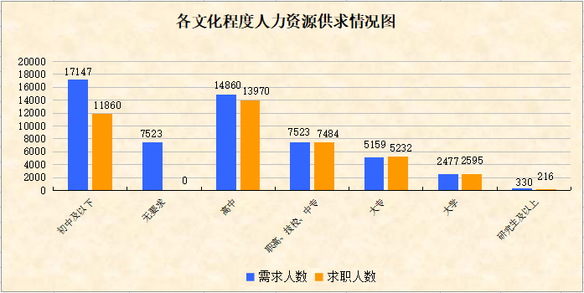

2022年第二季度，企业用工招聘岗位的学历要求主要以高中及以下学历为主，共占80.07%，对大专及以上学历的需求占比为19.93%；反映用人单位本季度招聘岗位仍然集中在以普工、技工为主，对学历的招聘要求不高。在求职方面，我市求职者的学历层次不高，主要以高中及以下学历的求职者居多，高中、初中及以下学历的求职者分别占41.24%和35.01%，大专及以上学历的共占23.74%。
（六）按技术等级分类的职位供求情况
表6. 按技术等级分类的职位供求情况统计表
技术等级 | 需求  人数 | 招聘  比例 | 求职  人数 | 求职  比例 | 职位  供求比
职业资格五级  (初级技能) | 3658 | 9.15% | 3069 | 9.06% | 1:0.84
职业资格四级  (中级技能) | 1623 | 4.06% | 1123 | 3.32% | 1:0.69
职业资格三级  (高级技能) | 594 | 1.49% | 368 | 1.09% | 1:0.62
职业资格二级  (技师) | 155 | 0.39% | 81 | 0.24% | 1:0.52
职业资格一级  (高级技师) | 30 | 0.08% | 16 | 0.05% | 1:0.53
初级专业技术职务 | 1566 | 3.92% | 1233 | 3.64% | 1:0.79
中级专业技术职务 | 820 | 2.05% | 601 | 1.77% | 1:0.73
高级专业技术职务 | 347 | 0.87% | 243 | 0.72% | 1:0.70
无要求  (无技术等级或职称) | 31180 | 78.00% | 27139 | 80.12% | 1:0.87
合计 | 39973 | 100.00% | 33873 | 100.00% | 1:0.85

2022年第二季度，企业在用工平台发布的招聘岗位中，要求职业资格五级（初级技能）和初级专业技术职务的分别占9.15%和3.92%，要求职业资格四级（中级技能）和中级专业技术职务的分别占4.06%和2.05%，其他技术等级占比很少，而对于无要求（无技术等级或职称）占比有78.00%。在求职方面，根据企业用工平台实名制登记求职的数据显示，有职业资格五级（初级技能）和初级专业技术职务的分别仅占9.06%和3.64%，其他技术等级的占比很少，而无技术等级或职称的占比较大。
（七）按行业分类的职位供求情况
表7. 按行业分类的供求情况统计表
序号 | 职位类别 | 本季度需求人数 | 上季度需求人数 | 本季度求职人数 | 上季度求职人数 | 本季度职位供求比
1 | 农、林、牧、渔业 | 434 | 583 | 297 | 435 | 1:0.68
2 | 采矿业 | 77 | 102 | 56 | 79 | 1:0.73
3 | 制造业 | 26040 | 40404 | 22976 | 27242 | 1:0.88
4 | 电力、热燃气及水生产和供应业 | 612 | 119 | 407 | 103 | 1:0.67
5 | 建筑业 | 688 | 883 | 552 | 644 | 1:0.80
6 | 批发和零售业 | 2508 | 4845 | 2028 | 3300 | 1:0.81
7 | 交通运输、仓储和邮政业 | 1102 | 1940 | 882 | 1571 | 1:0.80
8 | 住宿和餐饮业 | 1440 | 1852 | 1191 | 1827 | 1:0.83
9 | 信息传输、软件和信息技术服务业 | 742 | 621 | 598 | 468 | 1:0.81
10 | 金融业 | 231 | 354 | 196 | 321 | 1:0.85
11 | 房地产业 | 667 | 1476 | 516 | 1160 | 1:0.77
12 | 租赁和商务服业 | 1526 | 856 | 1072 | 579 | 1:0.70
13 | 科学研究和技术服务业 | 513 | 98 | 415 | 71 | 1:0.81
14 | 水利、环境和公共设施管理业 | 33 | 114 | 32 | 87 | 1:0.97
15 | 居民服务、修理和其他服务业 | 2729 | 3280 | 2229 | 2992 | 1:0.82
16 | 教育 | 234 | 1013 | 170 | 738 | 1:0.73
17 | 卫生和社会工作 | 95 | 276 | 50 | 199 | 1:0.53
18 | 文化、体育和娱乐业 | 147 | 695 | 75 | 536 | 1:0.51
19 | 公共管理、社会保障和组织 | 114 | 140 | 96 | 95 | 1:0.84
20 | 国际组织 | 41 | 90 | 35 | 62 | 1:0.85
 | 合计 | 39973 | 59741 | 33873 | 42509 | 1:0.85

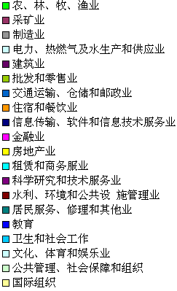
本季度需求人数情况图
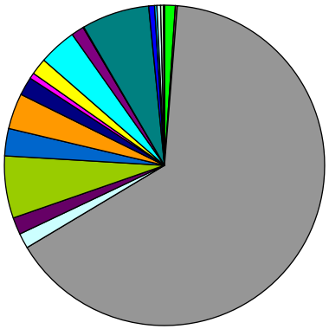

本季度求职人数情况图
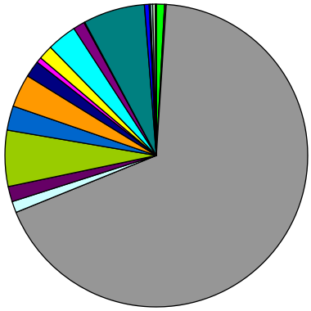

2022年第二季度，我市支柱行业制造业需求人数26040人，占全市各行业总用工需求的65.14%，环比减少14364人，降幅35.55%；求职人数为22976人，环比减少4266人，降幅15.66%，反映整个制造业的供求比上季度有较大降幅。
2022年第二季度，除了制造业以外，其他需求量较大的有 “居民服务、修理和其他服务业”“批发和零售业”“租赁和商务服业” 这3个行业，需求量共占全市各行业总用工需求的16.92%，需求人数为6763人，求职人数共为5329人；除上述占主导地位的四个行业外，其他行业总需求7170人，环比下降30.76%，求职5568人，环比下降33.68%。

三、用工定点监测
（一）整体监测情况
从我市450家用工定点监测企业2022年第二季度与2022年第一季度监测数据比对分析，基本情况如下：
一是第二季度在岗总人数79822人，环比轻微下降0.69%；二是第二季度新招人数少于流失人数，企业用工需求有所下降；三是第二季度企业通过各类招聘渠道补员后基本满足用工需求，计划下季度的用工需求有所减少。
表8. 按工种分类的企业招用工基本情况汇总表
季度 | 工种 | 当前在岗人数 |  |  |  | 本季度新招人数 | 本季度流失人数 | 下季度预计招聘人数
季度 | 工种 | 总人数 | 本省 |  | 外省 | 本季度新招人数 | 本季度流失人数 | 下季度预计招聘人数
 |  |  |  | 本省本县（区）
2021年第3季度 | 普工 | 53867 | 35520 | 27355 | 18347 | 5050 | 4888 | 4914
2021年第3季度 | 技工 | 9871 | 6582 | 5064 | 3289 | 569 | 564 | 650
2021年第3季度 | 专业技术及管理人员 | 16112 | 12202 | 8939 | 3910 | 664 | 586 | 746
2021年第3季度 | 合计 | 79850 | 54304 | 41358 | 25546 | 6283 | 6038 | 6310
2021年第4季度 | 普工 | 53505 | 35491 | 27211 | 18014 | 3398 | 3739 | 5223
2021年第4季度 | 技工 | 9915 | 6640 | 5087 | 3275 | 401 | 409 | 632
2021年第4季度 | 专业技术及管理人员 | 16222 | 12305 | 9011 | 3917 | 619 | 570 | 820
2021年第4季度 | 合计 | 79642 | 54436 | 41309 | 25206 | 4418 | 4718 | 6675
2022年第1季度 | 普工 | 53484 | 35593 | 27236 | 17891 | 5223 | 4754 | 4609
2022年第1季度 | 技工 | 10636 | 7016 | 5273 | 3620 | 442 | 493 | 752
2022年第1季度 | 专业技术及管理人员 | 16257 | 12395 | 9082 | 3862 | 632 | 703 | 725
2022年第1季度 | 合计 | 80377 | 55004 | 41591 | 25373 | 6297 | 5950 | 6086
2022年第2季度 | 普工 | 53026 | 35308 | 27089 | 17718 | 4009 | 4509 | 3190
2022年第2季度 | 技工 | 10546 | 6950 | 5168 | 3596 | 414 | 538 | 469
2022年第2季度 | 专业技术及管理人员 | 16250 | 12354 | 9030 | 3896 | 591 | 593 | 524
2022年第2季度 | 合计 | 79822 | 54612 | 41287 | 25210 | 5014 | 5640 | 4183
表9. 按行业分类的企业招用工基本情况汇总表
（2022年第2季度）
行 业 | 监测企业家数 | 在岗员工人数 | 其中 |  |  | 其中
行 业 | 监测企业家数 | 在岗员工人数 | 普工 | 技工 | 专业技术及管理人员 | 本省 |  | 外省
 |  |  |  |  |  |  | 本省本县（区） | 外省
第一产业 | 7 | 1081 | 608 | 133 | 340 | 463 | 166 | 618
农、林、牧、渔业 | 7 | 1081 | 608 | 133 | 340 | 463 | 166 | 618
第二产业 | 333 | 66908 | 43887 | 8983 | 14038 | 43705 | 32871 | 23203
采矿业 | 0 | 0 | 0 | 0 | 0 | 0 | 0 | 0
制造业 | 320 | 65409 | 43482 | 8631 | 13296 | 42607 | 32028 | 22802
电力、热燃气及水生产和供应业 | 3 | 413 | 210 | 2 | 201 | 387 | 361 | 26
建筑业 | 10 | 1086 | 195 | 350 | 541 | 711 | 482 | 375
第三产业 | 110 | 11833 | 8531 | 1430 | 1872 | 10444 | 8250 | 1389
批发和零售业 | 36 | 3899 | 2866 | 428 | 605 | 3659 | 2753 | 240
交通运输、仓储和邮政业 | 6 | 1338 | 553 | 539 | 246 | 1265 | 1239 | 73
住宿和餐饮业 | 23 | 2801 | 2143 | 244 | 414 | 2452 | 1762 | 349
信息传输、软件和信息技术服务业 | 5 | 132 | 60 | 24 | 48 | 132 | 69 | 0
金融业 | 5 | 265 | 210 | 1 | 54 | 265 | 265 | 0
房地产业 | 13 | 1047 | 851 | 44 | 152 | 864 | 789 | 183
租赁和商务服业 | 6 | 187 | 103 | 5 | 79 | 170 | 61 | 17
科学研究和技术服务业 | 0 | 0 | 0 | 0 | 0 | 0 | 0 | 0
水利、环境和公共设 施管理业 | 2 | 617 | 498 | 58 | 61 | 527 | 458 | 90
居民服务、修理和其他业 | 6 | 695 | 578 | 55 | 62 | 373 | 297 | 322
教育 | 4 | 310 | 178 | 26 | 106 | 305 | 176 | 5
文化、体育和娱乐业 | 4 | 542 | 491 | 6 | 45 | 432 | 381 | 110
其他 | 0 | 0 | 0 | 0 | 0 | 0 | 0 | 0
合计 | 450 | 79822 | 53026 | 10546 | 16250 | 54612 | 41287 | 25210
2022年第二季度，从上表按行业分类进行分析：
第一产业的监测企业共有7家，占1.56%；企业在岗员工人数1081人，占总在岗人数的1.35%；其中普工、技工、专业技术及管理人员分别占第一产业在岗人数的56.24%、12.31%、31.45%；本省、外省人数分别占第一产业在岗人数的42.83%、57.17%。
第二产业的监测企业共有333家，占74.00%（其中制造业有320家，占71.11%）；企业在岗员工人数66908人，占总在岗人数的83.82%；其中普工、技工、专业技术及管理人员分别占第二产业在岗人数的65.59%、13.43%、20.98%；本省、外省人数分别占第二产业在岗人数的65.32%、34.68%。
第三产业的监测企业共有110家，占24.44%，主要以批发和零售业、住宿和餐饮业的企业为主；企业在岗员工人数11833人，占总在岗人数的14.82%；其中普工、技工、专业技术及管理人员分别占第三产业在岗人数的72.09%、12.08%、15.82%；本省、外省人数分别占第二产业在岗人数的88.26%、11.74%。
（二）用工规模
2022年第二季度末，企业在岗员工数量为79822人，与上季度末相比减少555人，降幅0.69%。其中，普工53026人，占66.43%，环比下降0.86%；技工10546人，占13.21%，环比下降0.85%；专业技术及管理人员16250人，占20.36%，环比基本持平。

表10. 用工规模及工种情况表
项目 | 总人数 | 其中
项目 | 总人数 | 普工 | 技工 | 专业技术及管理人员
2022年  第1季度 | 80377 | 53484 | 10636 | 16257
2022年  第2季度 | 79822 | 53026 | 10546 | 16250
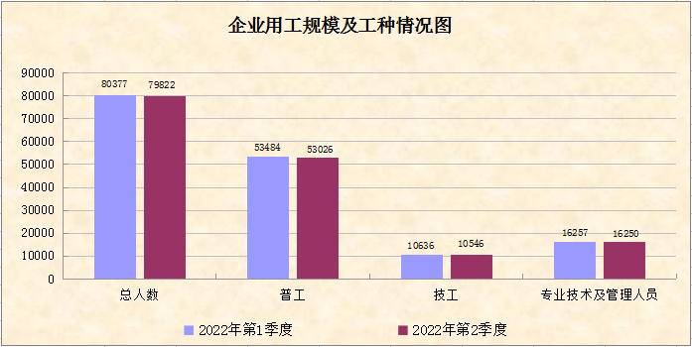
（三）用工结构
2022年第二季度末，企业在岗员工中，外省员工有25210人，占31.58%，环比减少163人，降幅0.64%；本省员工有54612人，占68.42%，环比减少392人，降幅0.71%；其中本市员工有41287人，占总人数的51.72%，环比减少304人，降幅0.73%；2022年第二季度总体用工结构与上季度基本相同。

表11. 用工结构情况表
项目 | 总人数 | 其中
项目 | 总人数 | 本省 |  | 外省
项目 | 总人数 | 本省 | 本省本市（区） | 外省
2022年第1季度 | 80377 | 55004 | 41591 | 25373
2022年第2季度 | 79822 | 54612 | 41287 | 25210
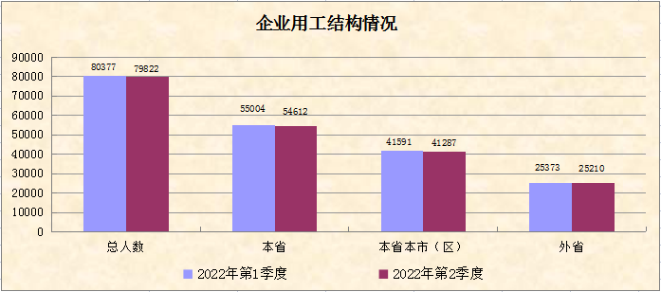
（四）用工稳定性及用工缺口情况
2022年第二季度，企业新招员工5014人，比上季度减少1283人，环比下降20.37%；2022年第二季度流失员工5640人，比上季度减少310人，环比下降5.21%；新招员工与流失员工的比值为100:112，流失人数多于新招人数，用工稳定性较上季度差。
表12. 新招及流失人员情况表
项目 | 本季度新招人数 | 本季度流失人数
2022年第1季度 | 6297 | 5950
2022年第2季度 | 5014 | 5640
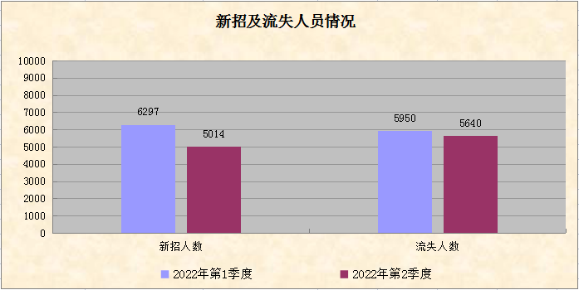
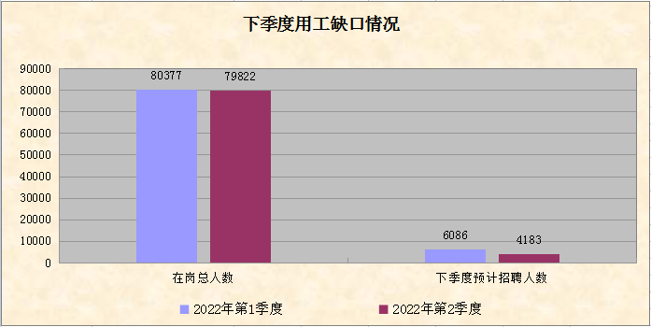
根据上述图表中企业连续两个季度的数据分析，2022年第一季度，企业预计2022年第二季度招聘人数为6086人，实际招聘到5014人，完成招聘计划数的82.39%，通过各类招聘渠道补员后基本满足用工需求；而从2022年第二季度的监测数据来看，企业计划在2022年第三季度新招4183人，预计用工需求有所减少。

四、失业动态监测
（一）监测样本情况
2022年第二季度末，全市共200家企业参与失业动态监测。从用工规模来看，在1000人以上的有25家，占12.50%；500至999人的有29家，占14.50%；200至499人的有63家，占31.50%；199人以下的有83家，占41.50%。
（二）企业在岗人员情况
2022年第二季度期间，企业共新招5549人，减员6030人，减员人数多于新招人数；6月末在岗人数87149人，比第一季度末减少481人，呈轻微下降的趋势。
表13. 企业在岗人数变化情况表
月份 | 在岗人数 | 环比增幅
年初企业就业人数  （建档期） | 87646 | 0
202201 | 86605 | -1.19%
202202 | 86585 | -0.02%
202203 | 87630 | 1.21%
202204 | 87876 | 0.28%
202205 | 87627 | -0.28%
202206 | 87149 | -0.55%
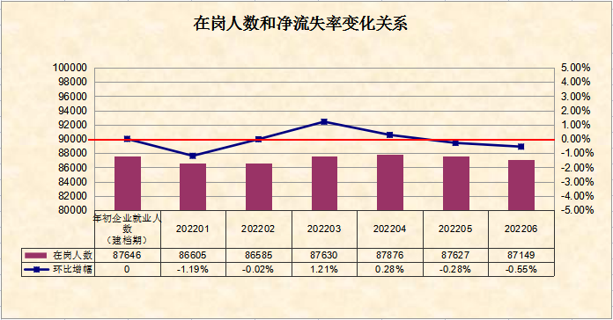
（三）企业岗位变动情况
2022年6月，监测企业中发生岗位数量环比净增加的有52家，占26.00%，期末实有员工26359人，环比上升1.65%，净增加岗位427个；岗位数量环比净流失的有109家，占54.50%，期末实有员工51387人，环比下降1.73%，净减少岗位905个；岗位数量保持不变的有39家，占19.50%，期末实有员工9403人，企业新招人数等于流失人数。
表14. 企业岗位变动情况表
项目 | 企业数 | 占比 | 上期期末员工人数 | 调查期末新招人数 | 调查期末减员人数 | 调查期末员工人数 | 环比增减幅
岗位净增加 | 52 | 26.00% | 25932 | 947 | 520 | 26359 | 1.65%
岗位净流失 | 109 | 54.50% | 52292 | 436 | 1341 | 51387 | -1.73%
岗位持平 | 39 | 19.50% | 9403 | 74 | 74 | 9403 | 0.00%
合计 | 200 | 100.00% | 87627 | 1457 | 1935 | 87149 | -0.55%
（四）各县（市、区）岗位变动情况
2022年6月，各县（市、区）监测企业的岗位除鹤山市增幅0.55%外，其他各市区出现不同程度的下降，其中台山、江海环比降幅较大，分别下降1.73%和1.33%。
表15. 各县（市、区）在岗人数环比增减幅变化情况表
县（市、区） | 企业数 | 年初企业就业人数 | 上期期末员工人数 | 调查期末员工人数 | 增减幅 | 增减幅比率
蓬江 | 37 | 20054 | 19788 | 19783 | -5 | -0.03%
江海 | 20 | 5095 | 4887 | 4822 | -65 | -1.33%
新会 | 37 | 23614 | 23860 | 23753 | -107 | -0.45%
台山 | 28 | 16939 | 17213 | 16916 | -297 | -1.73%
开平 | 28 | 7900 | 7880 | 7825 | -55 | -0.70%
鹤山 | 33 | 10848 | 10799 | 10858 | 59 | 0.55%
恩平 | 17 | 3196 | 3200 | 3192 | -8 | -0.25%
合计 | 200 | 87646 | 87627 | 87149 | -478 | -0.55%
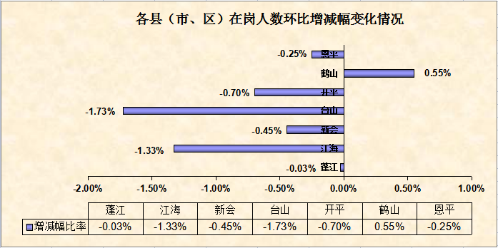

（五）各行业岗位变动情况
从行业分类来看，2022年6月与上月相比，各行业在岗职工人数有不同程度减少，其中制造业本月减员419人。
表16. 按行业分类企业职工人数变化情况表
序号 | 行业 | 监测企业数 | 建档期 | 调查期 | 变化人数 | 变化幅度
1 | 农、林、牧、渔业 | 1 | 94 | 96 | 2 | 2.13%
2 | 制造业 | 165 | 73749 | 73330 | -419 | -0.57%
3 | 电力、热力、燃气及水生产和供应业 | 4 | 1953 | 1949 | -4 | -0.20%
4 | 建筑业 | 2 | 408 | 409 | 1 | 0.25%
5 | 批发和零售业 | 9 | 2207 | 2184 | -23 | -1.04%
6 | 交通运输、仓储和邮政业 | 3 | 794 | 786 | -8 | -1.01%
7 | 住宿和餐饮业 | 4 | 357 | 332 | -25 | -7.00%
8 | 信息传输、软件和信息技术服务业 | 2 | 1507 | 1507 | 0 | 0.00%
9 | 金融业 | 2 | 3223 | 3215 | -8 | -0.25%
10 | 房地产业 | 2 | 303 | 302 | -1 | -0.33%
11 | 租赁和商务服务业 | 2 | 2822 | 2832 | 10 | 0.00%
12 | 居民服务、修理和其他服务业 | 2 | 54 | 54 | 0 | 0.00%
13 | 教育 | 1 | 19 | 19 | 0 | 0.00%
14 | 公共管理、社会保障和社会组织 | 1 | 137 | 134 | -3 | -2.19%
总计 |  | 200 | 87627 | 87149 | -478 | -0.55%
（六）各类型企业岗位变动情况
2022年6月，监测企业中共有141家内资企业，在岗职工56537人，比上月减少380人，岗位降幅0.67%；共37家港、澳、台商独资企业，在岗职工19636人，比上月减少162人，岗位降幅0.82%；共22家外商投资企业，在岗职工10976人，比上月增加64人，岗位增幅0.59%。
表17. 按企业性质分类企业职工人数变化情况表
企业性质 |  | 监测企业数 | 建档期就业人数 | 调查期就业人数 | 岗位变化数 | 变化幅度
（一）内资企业 |  | 141 | 56917 | 56537 | -380 | -0.67%
其中 | 国有企业 | 3 | 2679 | 2680 | 1 | 0.04%
其中 | 股份合作企业 | 3 | 1855 | 1855 | 0 | 0.00%
其中 | 有限责任公司 | 70 | 24915 | 24625 | -290 | -1.16%
其中 | 股份有限公司 | 14 | 9472 | 9473 | 1 | 0.01%
其中 | 私营企业 | 50 | 17952 | 17859 | -93 | -0.52%
其中 | 其他企业 | 1 | 44 | 45 | 1 | 2.27%
（二）港、澳、台商独资企业 |  | 37 | 19798 | 19636 | -162 | -0.82%
其中 | 合资经营企业（港或澳、台资） | 1 | 122 | 120 | -2 | -1.64%
其中 | 合作经营企业（港或澳、台资） | 1 | 222 | 225 | 3 | 1.35%
其中 | 港、澳、台商独资经营企业 | 23 | 14060 | 13943 | -117 | -0.83%
其中 | 港、澳、台商投资股份有限公司 | 12 | 5394 | 5348 | -46 | -0.85%
（三）外商投资企业 |  | 22 | 10912 | 10976 | 64 | 0.59%
其中 | 中外合资经营企业 | 4 | 1782 | 1779 | -3 | -0.17%
其中 | 中外合作经营企业 | 1 | 192 | 193 | 1 | 1.00%
其中 | 外资企业 | 13 | 7290 | 7370 | 80 | 1.10%
其中 | 外商投资股份有限公司 | 4 | 1648 | 1634 | -14 | -0.85%

（七）企业减员情况
2022年6月，监测企业中共有187家企业出现减员情况，共减员1935人。其中劳动者解除劳动合同共有936人，占减少总人数的48.37%，减员的原因较集中在以劳动者因对企业工作环境不满意、工资低、跳槽找新工作等单方面解除劳动合同；双方协商解除劳动合同共有913人， 占减少总人数的47.18%；劳动合同终止共有79人，占减少总人数的4.08%。
表18. 减员原因分析情况表（6月份）
减员原因 | 企业数（家） | 减员人数（人） | 一级原因 | 减员人数 | 二级原因 | 频数
用人单位解除劳动合同 | 4（家） | 7（人） | 因劳动者原因无法履行劳动合同 | 2（人） | 严重违反用人单位的规章制度 | 1（次）
 |  |  |  |  | 劳动者被依法追究刑事责任 | 1（次）
用人单位解除劳动合同 | 4（家） | 7（人） | 企业搬迁 | 5（人）
劳动者解除劳动合同 | 83（家） | 936（人） | 劳动者依法提前通知用人单位解除劳动合同 | 83（次） | 农民工季节性返乡 | 5（次）
 |  |  |  |  | 结婚生子上学入伍等个人原因 | 20（次）
 |  |  |  |  | 工资低 | 21（次）
 |  |  |  |  | 对工作环境不满意 | 21（次）
 |  |  |  |  | 跳槽找新工作 | 73（次）
双方协商解除劳动合同 | 64（家） | 913（人） | 劳动者提出 | 770（人）
双方协商解除劳动合同 | 64（家） | 913（人） | 用人单位提出 | 143（人）
劳动合同终止 | 36（家） | 79（人） | 劳动合同期满 | 9（次）
劳动合同终止 | 36（家） | 79（人） | 劳动者享受养老保险待遇或达到法定退休年龄 | 28（次）
劳动合同终止 | 36（家） | 79（人） | 劳动者死亡、被人民法院宣告死亡或宣告失踪 | 4（次）
合计 | 187家 | 1935人 | —— | 124（次） | —— | 142（次）

备注：因系统涉及填报减员人数和原因时，企业可根据实际情况选择填报多个减员原因，故个别一级、二级减员原因统计口径为次数或人数。

表19. 1-6月份减员原因情况表
月份 | 减员类型 | 用人单位解除劳动合同 | 劳动者解除劳动合同 | 双方协商解除劳动合同 | 劳动合同终止 | 总 计
1月 | 减员企业 | 1 | 97 | 52 | 31 | 181
1月 | 减员人数 | 1 | 1226 | 451 | 64 | 1742
1月 | 占比 | 0.06% | 70.38% | 25.89% | 3.67% | 10.39%
2月 | 减员企业 | 2 | 93 | 59 | 26 | 180
2月 | 减员人数 | 5 | 1448 | 467 | 84 | 2004
2月 | 占比 | 0.25% | 72.26% | 23.30% | 4.19% | 8.98%
3月 | 减员企业 | 4 | 96 | 62 | 26 | 188
3月 | 减员人数 | 6 | 1368 | 702 | 61 | 2137
3月 | 占比 | 0.28% | 64.01% | 32.85% | 2.85% | 8.80%
4月 | 减员企业 | 3 | 92 | 69 | 24 | 188
4月 | 减员人数 | 6 | 1329 | 760 | 49 | 2144
4月 | 占比 | 0.28% | 61.99% | 35.45% | 2.29% | 8.77%
5月 | 减员企业 | 7 | 94 | 57 | 36 | 194
5月 | 减员人数 | 18 | 1004 | 868 | 61 | 1951
5月 | 占比 | 0.92% | 51.46% | 44.49% | 3.13% | 9.94%
6月 | 减员企业 | 4 | 83 | 64 | 36 | 187
6月 | 减员人数 | 7 | 936 | 913 | 79 | 1935
6月 | 占比 | 0.36% | 48.37% | 47.18% | 4.08% | 9.66%
2022年1~6月，全市失业动态监测企业就业人数新增11416人，减少11913人，增减相抵后较建档期87646人净减497人，降幅为0.57%。第二季度期间，企业共新招5549人，减员6030人，减员人数多于新招人数。
表20. 1-6月份失业监测总体情况表
调查期 | 建档期总岗位数 | 调查期总岗位数 | 岗位变化总数 | 变化幅度 | 岗位减少总数 | 新招员工人数
2022年1月 | 87646 | 86605 | -1041 | -1.19% | 1742 | 701
2022年2月 | 86605 | 86585 | -20 | -0.02% | 2004 | 1984
2022年3月 | 86585 | 87630 | 1045 | 1.21% | 2137 | 3182
2022年4月 | 87630 | 87876 | 246 | 0.28% | 2144 | 2390
2022年5月 | 87876 | 87627 | -249 | -0.28% | 1951 | 1702
2022年6月 | 87627 | 87149 | -478 | -0.55% | 1935 | 1457

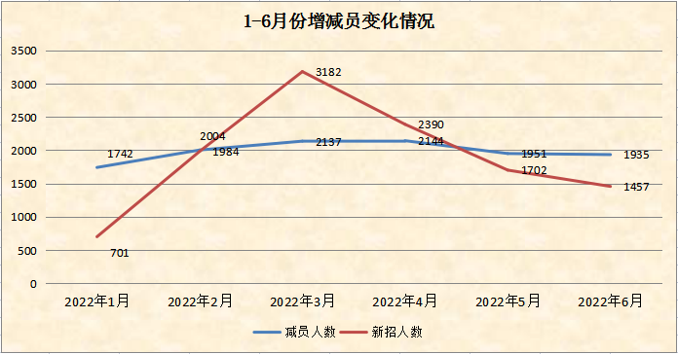

五、产业链重点关注企业用工分析
为进一步摸清我市产业链重点关注企业的基本情况，2022年第二季度期间对14条产业链的1216家有关样本企业进行统计分析，基本情况如下：
（一）监测样本情况
2022年6月，产业链重点关注企业的用工规模在1000人以上的有55家，占4.52%；500至999人的有83家，占6.83%；200至499人的有218家，占17.93%；199人以下的有860家，占70.72%。
（二）从业人员总量
截至6月底，14条产业链重点监测样本企业在岗总人数为28.93万人，同比增加8389人，增幅2.99%，环比增加4947人，增幅1.74%。其中在岗人数环比增幅排名前3位的有智能装备、新能源电池、船舶与海工装备产业链，增幅分别为12.20%、10.33%和3.48%；在岗人数环比降幅较多的有轨道交通、金属制品产业链，降幅分别为2.71%和0.76%。
表21. 产业链重点监测样本企业从业人员情况
序号 | 产业链 | 产业链重点监测样本企业数（家） | 2021年 | 2022年参保人员变化情况
序号 | 产业链 | 产业链重点监测样本企业数（家） | 6月底参保人数 | 3月底参保人数 | 6月底参保人数 | 同比增减人数（人） | 同比增减幅度（%） | 环比增减人数（人） | 环比增减幅度（%）
1 | 新能源电池 | 19 | 4583 | 5432 | 5993 | 1410 | 30.77% | 561 | 10.33%
2 | 石化新材料 | 63 | 14422 | 14632 | 14753 | 331 | 2.30% | 121 | 0.83%
3 | 生物医药 | 36 | 6541 | 6354 | 6527 | -14 | -0.21% | 173 | 2.72%
4 | 新一代信息技术 | 48 | 32926 | 33493 | 34622 | 1696 | 5.15% | 1129 | 3.37%
5 | 智能装备 | 30 | 4467 | 4984 | 5592 | 1125 | 25.18% | 608 | 12.20%
6 | 轨道交通 | 7 | 1603 | 1626 | 1582 | -21 | -1.31% | -44 | -2.71%
7 | 船舶与海工装备 | 20 | 1507 | 1550 | 1604 | 97 | 6.44% | 54 | 3.48%
8 | 新能源汽车 | 55 | 27066 | 26887 | 27274 | 208 | 0.77% | 387 | 1.44%
9 | 家电 | 305 | 54751 | 55914 | 57011 | 2260 | 4.13% | 1097 | 1.96%
10 | 造纸及纸制品 | 116 | 27283 | 27261 | 27801 | 518 | 1.90% | 540 | 1.98%
11 | 摩托车 | 85 | 19078 | 20118 | 20332 | 1254 | 6.57% | 214 | 1.06%
12 | 纺织服装 | 185 | 29376 | 28452 | 28622 | -754 | -2.57% | 170 | 0.60%
13 | 金属制品 | 123 | 39227 | 39584 | 39283 | 56 | 0.14% | -301 | -0.76%
14 | 食品 | 124 | 18092 | 18077 | 18315 | 223 | 1.23% | 238 | 1.32%
合计 |  | 1216 | 280922 | 284364 | 289311 | 8389 | 2.99% | 4947 | 1.74%

（三）企业招聘情况。统计数据显示，2022年1~6月，14条产业链企业共发布招聘岗位16852个，与上年同比减少2957个，降幅14.93%；上半年期间，企业招聘需求同比增加的有船舶与海工装备、造纸及纸制品、生物医药产业链，增幅分别为246.07%、95.94%和63.19%；而企业招聘需求同比下降较多的有智能装备、轨道交通、家电产业链，降幅分别为66.73%、60.00%和41.95%，反映企业招聘需求有所减少。
2022年6月份，产业链企业发布招聘岗位1145个，同比减少1558个，降幅57.64%，减员较多的企业主要集中在家电、智能装备、金属制品产业链。

表22. 各产业链用工需求情况
序号 | 产业链 | 产业链重点监测样本企业数（家） | 2021年1-12月招聘情况 |  |  | 2021年1-6月招聘情况 |  | 上半年招聘岗位同比增减幅
序号 | 产业链 | 产业链重点监测样本企业数（家） | 招聘岗位数（个） |  |  | 招聘岗位数（个） |  | （人） | (%)
 |  |  |  | 其中1-6月 | 其中6月 | 招聘岗位数（个） | 其中6月 | （人） | (%)
1 | 新能源电池 | 19 | 1162 | 764 | 77 | 536 | 6 | -228 | -29.84%
2 | 石化新材料 | 63 | 2104 | 1592 | 92 | 1339 | 16 | -253 | -15.89%
3 | 生物医药 | 36 | 857 | 383 | 52 | 625 | 4 | 242 | 63.19%
4 | 新一代信息技术 | 48 | 2863 | 1933 | 180 | 1175 | 100 | -758 | -39.21%
5 | 智能装备 | 30 | 1388 | 1016 | 331 | 338 | 25 | -678 | -66.73%
6 | 轨道交通 | 7 | 358 | 260 | 130 | 104 | 0 | -156 | -60.00%
7 | 船舶与海工装备 | 20 | 508 | 191 | 55 | 661 | 124 | 470 | 246.07%
8 | 新能源汽车 | 55 | 2590 | 2097 | 223 | 1839 | 156 | -258 | -12.30%
9 | 家电 | 305 | 6195 | 3609 | 652 | 2095 | 165 | -1514 | -41.95%
10 | 造纸及纸制品 | 116 | 2595 | 1301 | 160 | 2544 | 93 | 1243 | 95.54%
11 | 摩托车 | 85 | 775 | 452 | 29 | 367 | 9 | -85 | -18.81%
12 | 纺织服装 | 185 | 3261 | 2503 | 209 | 2414 | 107 | -89 | -3.56%
13 | 金属制品 | 123 | 3823 | 2449 | 346 | 1952 | 118 | -497 | -20.29%
14 | 食品 | 124 | 1803 | 1259 | 167 | 863 | 222 | -396 | -31.45%
合计 |  | 1216 | 30282 | 19809 | 2703 | 16852 | 1145 | -2957 | -14.93%

（四）上半年在岗人员变动情况
2022年1~6月份，产业链重点关注企业在岗员工人数1月份有26.29万人，随后每月呈轻微上升趋势增加至6月底的28.93万人，比2021年12月增加2966人，增幅1.04%，整体用工基本稳定。
表23. 产业链重点企业在岗人数变化情况表
月份 | 在岗人数 | 环比增幅
2021年12月 | 286345 | 0
2022年1月 | 262968 | -8.16%
2022年2月 | 280187 | 6.55%
2022年3月 | 284364 | 1.49%
2022年4月 | 287312 | 1.04%
2022年5月 | 288340 | 0.36%
2022年6月 | 289311 | 0.34%
